**Индивидуальный план по _алгебре_на 4 четверть** 9_ класс

|  | Задание | Форма аттестации | Дата и время сдачи | Отметка |
| --- | --- | --- | --- | --- |
|  | **Домашнее задание** за 3 четверть | Предоставить тетрадь с выполненными письменно д/з учителю | В часы консультаций | Без отметки  Является допуском к написанию контрольных, проверочных работ и собеседованию |
|  | **Проверочная работа**  (задания 6-14 ОГЭ база ФИПИ) | Выполняется письменно в классе в присутствии учителя | Выставляется на любую дату 4 четверти |

Отметка за аттестационный период корректируется при выполнении индивидуального плана

План считается выполненным, если выполнены **все** пункты плана (п.п.1-3) на отметку «3» и выше.

Проверочная работа (демоверсия)

1. Найдите значение выражения $\frac{1,3}{1+\frac{1}{12}}.$
2. На координатной прямой точки A, B, C и D соответствуют числам − 0,74; − 0,047; 0,07; − 0,407.undefined

Какой точке соответствует число − 0,047?

1) А 2) В 3) С 4) D

1. Найдите значение выражения



1. Решите уравнение 5x²=35x.

Если уравнение имеет более одного корня, в ответ запишите меньший из корней.

1. В лыжных гонках участвуют 7 спортсменов из России, 1 спортсмен из Швеции и 2 спортсмена из Норвегии. Порядок, в котором спортсмены стартуют, определяется жребием. Найдите вероятность того, что первым будет стартовать спортсмен из Швеции.

| 1. На рисунках изображены графики функций вида y=ax² +bx+c. Установите соответствие между графиками функций и знаками коэффициентов a и c. |
| --- |

| | **ГРАФИКИ** | | --- | |
| --- | --- |

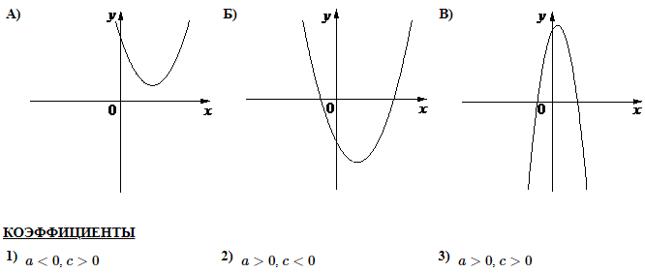

1. Закон Джоуля–Ленца можно записать в виде *Q*=*I*²*Rt*, где *Q* — количество теплоты (в джоулях), *I* — сила тока (в амперах), *R* — сопротивление цепи (в омах), а *t* — время (в секундах). Пользуясь этой формулой, найдите время *t* (в секундах), если *Q*=378 Дж, *I*=3 A, *R*=7 Ом.
2. Укажите решение неравенства х²-64>0
3. Нет решения; 2) ($-∞;+∞)$; 3) (-8;8); 4) $\left(-∞;-8\right)∪\left(8;+∞\right).$
4. В амфитеатре 11 рядов. В первом ряду 17 мест, а в каждом следующем на 3 места больше, чем в предыдущем. Сколько мест в восьмом ряду амфитеатра?

Система оценивания работы:

| Максимальный балл за работу - 9 | |
| --- | --- |
| Баллы | Отметка |
| 9 | 5 |
| 8 | 4 |
| 6-7 | 3 |
| 0-5 | 2 |